**HW 8**

▪   3판/4판/5판/6판 영어 교재

1.    Chapter 6) Exercise 2



2.    Chapter 6) Exercise 8



3.   Chapter 6)  Exercise 10



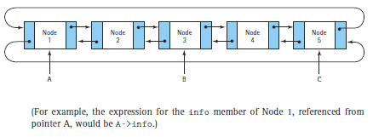

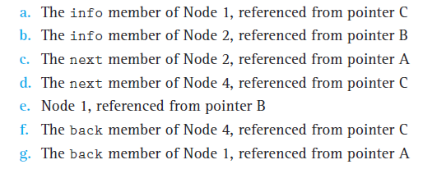

4.    Chapter 6) Exercise 14

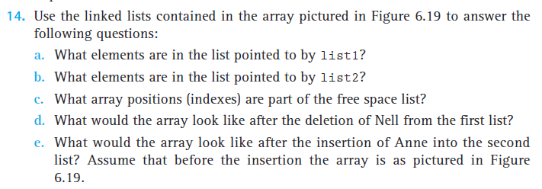

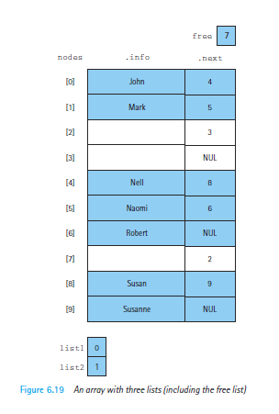

5.   Chapter 6)  Exercise 15

